5. A feladat Magyarország XVIII. századi történelméhez kapcsolódik.
A térképvázlat betűjelei a korabeli Magyarország néhány sajátos igazgatású területét,
illetve a migrációban résztvevő népcsoportját mutatják. Azonosítsa a betűjeleket! Írja a
területek és a népcsoportok nevét a táblázatba! Kettőt segítségül megadtunk.
(Elemenként 0,5 pont.)

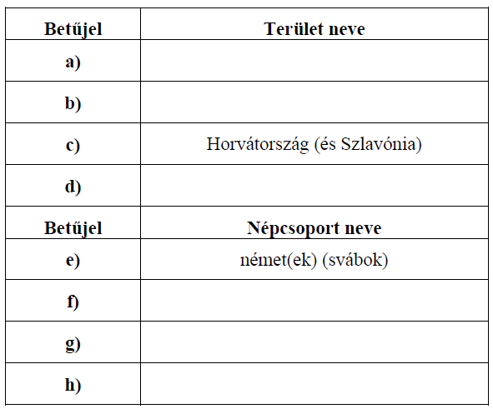

Megoldás
